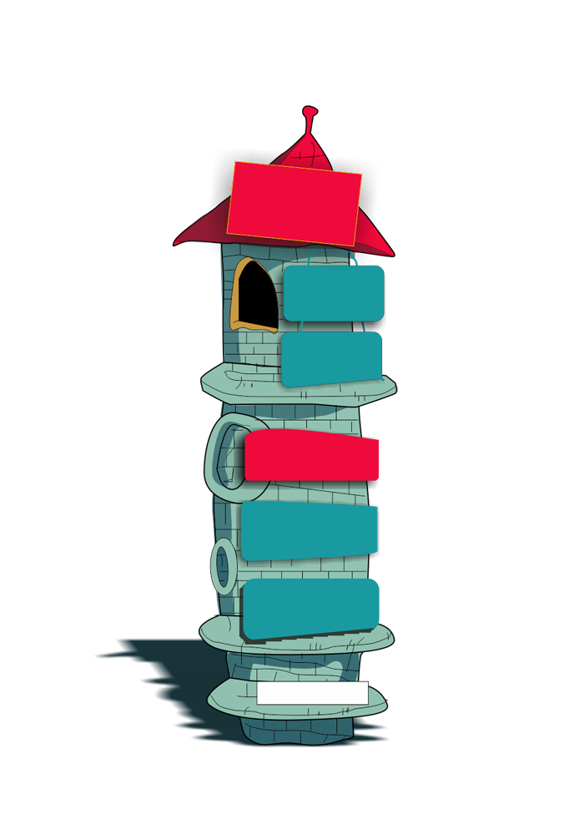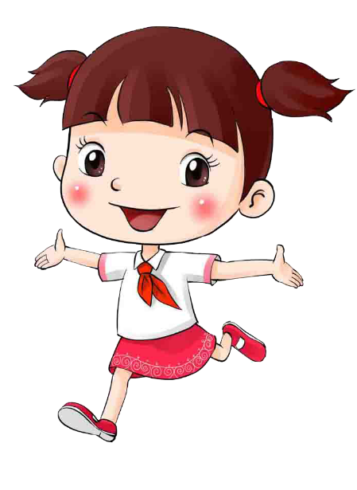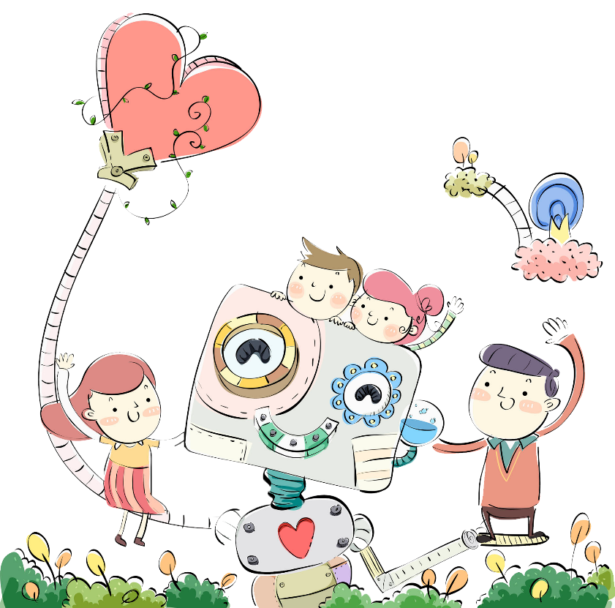

诚实守信最重要，同学之间不张扬，朋友之间不猖狂，家长面前不撒谎，老师面前不夸张。

做错事情要改正，说错了话要承认。

　　承诺的语言要遵守，

　　答应的事情要做到。

　　从小要说老实话，

　　诚实守信人人夸。

与人交往，必须诚恳，诚信二字，牢记心中。

行动要果，言语必信，一言九鼎，一字千金。

说话算数，承诺兑现，无诚不立，无信不稳。

诚信歌

诚信是一个道德范畴，是公民的第二个“身份证”，是日常行为的诚实和正式交流的信用的合称。即待人处事真诚、老实、讲信誉，一诺千金。

诚信是社会主义核心价值观在个人层面的一个基本准则。

诚信是人必备的优良品格，一个人讲诚信，就代表他是一

个讲文明的人。讲诚信的人，处处受欢迎；不讲诚信的人，

人们会忽视他的存在；所以我们人人都要讲诚

信。诚信是为人之道，是立身处事之本。

什么是诚信

早年，尼泊尔的喜马拉雅山南麓很少有外国人涉足。后来，许多日本人到这里观光旅游，据说这是源于一位少年的诚信。一天，几位日本摄影师请当地一位少年代买啤酒，

这位少年为之跑了3个多小时。第二天，那个少年又自告奋勇地再替他们买啤酒。这次摄影师们给了他很多钱，但直到第三天下午那个少年还没回来。于是，摄影师们议论纷纷，都认为那个少年把钱骗走了。第三天夜里，那个少年却敲开了摄影师的门。原来，他只购得4瓶啤酒，尔后，他又翻了一座山，趟过一条河才购得另外6瓶，返回 时摔坏了3瓶。他哭着拿着碎玻

璃片，向摄影师交回零

钱，在场的人无不动

容。这个故事使许多外

国人深受感动。

后来，到这儿的

游客就越来越多。

1

诚实守信故事

做诚实守信好学生